TEKSTO SUVOKIMAS – KĄ PAPASAKOJO PAŠTO DĖŽUTĖ

SLENKSTINIS/PATENKINAMAS LYGIS
Klausimo Nr. | Atsakymo pavyzdys | Taškai | Pastabos
1. | A | 1 | Už teisingą atsakymą.
2. | C | 1 | Už teisingą atsakymą.
3. | B | 1 | Už teisingą atsakymą.
4. | D | 1 | Už teisingą atsakymą.
5. | Sujungti rodyklėmis teiginiai, tinkantys apibūdinti adresantą ir adresatą.  Adresatas – tas, kuris gauna laišką.  Adresantas – tas, kuris rašo laišką. | 1 | Už teisingai pažymėtus du apibūdinimus.
6. | B | 1 | Už teisingą atsakymą.
7. | D | 1 | Už teisingą atsakymą.
8. | C | 1 | Už teisingą atsakymą.
9. | A | 1 | Už teisingą atsakymą.
10. | B | 1 | Už teisingą atsakymą.

PAGRINDINIS LYGIS
Klausimo Nr. | Atsakymo pavyzdys | Taškai | Pastabos
1. | D | 1 | Už teisingą atsakymą.
2. | Rodyklėmis teisingai sujungtos veikėjų kortelės su laiškus apibūdinančiais žodžiais.  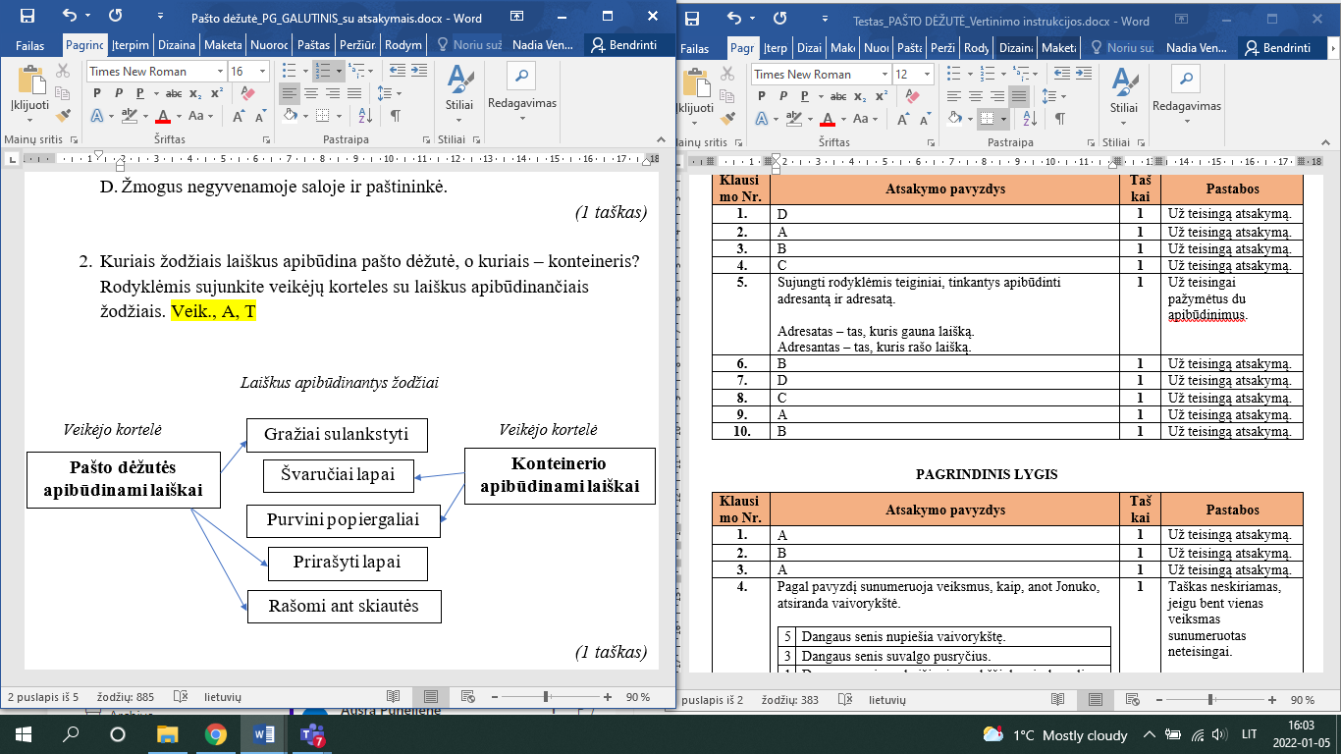 | 1 | Taškas neskiriamas, jeigu neteisingai pažymėtas arba teisingai nepažymėtas bent vienas apibūdinimas.
3. | D | 1 | Už teisingą atsakymą.
4. | B | 1 | Už teisingą atsakymą.
5. | D | 1 | Už teisingą atsakymą.
6. | Teisingai nubrėžtos rodyklės nuo laiško elementų į jiems tinkamas vietas laiško ruošinyje  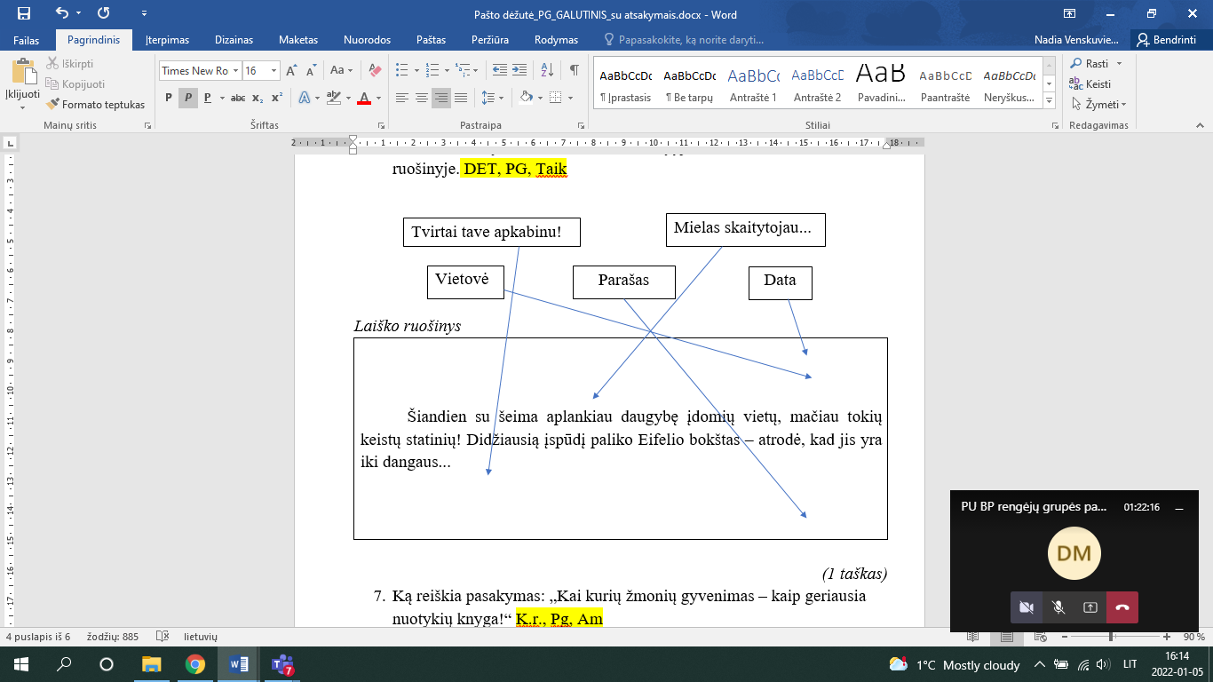 | 1 | Taškas neskiriamas, jeigu neteisingai priskirtas vietai bent vienas laiško elementas.  Jeigu mokinys laiško elementus sudėlioja kitaip, nei parodyta vertinimo instrukcijoje, bet teisingai pagal tekstą, taškas skiriamas.
7. | B | 1 | Už teisingą atsakymą.
8. | A | 1 | Už teisingą atsakymą.
9. | C | 1 | Už teisingą atsakymą.
10. | Teisingai sunumeruotos kortelės pagal seką, kaip keitėsi konteinerio nuotaika nuo pasakojimo pradžios iki pabaigos.  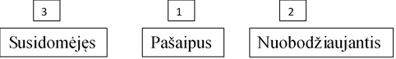 | 1 | Taškas skiriamas, jeigu pažymėtas toks eiliškumas: 2,1,3,4; arba 2,3,1,4.  Taškas neskiriamas, jeigu neteisingai sunumeruota bent viena kortelė.
11. | D | 1 | Už teisingą atsakymą.

AUKŠTESNYSIS LYGIS
Klausimo Nr. | Atsakymo pavyzdys | Taškai | Pastabos
1. | B | 1 | Už teisingą atsakymą.
2. | Rodyklėmis teisingai sujungtos veikėjų kortelės su laiškus apibūdinančiais žodžiais.  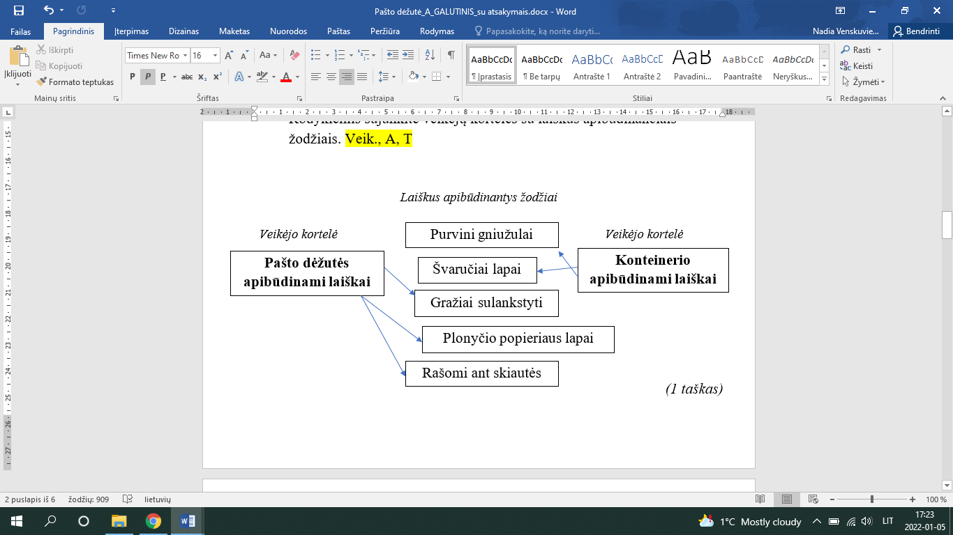 | 1 | Taškas neskiriamas, jeigu neteisingai pažymėtas arba teisingai nepažymėtas bent vienas apibūdinimas.
3. | A | 1 | Už teisingą atsakymą.
4. | D | 1 | Už teisingą atsakymą.
5. | A | 1 | Už teisingą atsakymą.
6. | Teisingai nubrėžtos rodyklės nuo laiško elementų į jiems tinkamas vietas laiško ruošinyje | 1 | Taškas neskiriamas, jeigu neteisingai priskirtas vietai bent vienas laiško elementas.  Jeigu mokinys laiško elementus sudėlioja kitaip, nei parodyta vertinimo instrukcijoje, bet teisingai pagal tekstą, taškas skiriamas.
7. | C | 1 | Už teisingą atsakymą.
8. | B | 1 | Už teisingą atsakymą.
9. | D | 1 | Už teisingą atsakymą.
10. | Teisingai sunumeruotos kortelės pagal seką, kaip keitėsi konteinerio nuotaika nuo pasakojimo pradžios iki pabaigos.  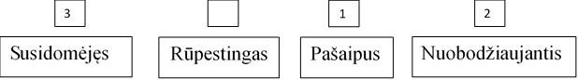 | 1 | Taškas skiriamas, jeigu pažymėtas toks eiliškumas: 2,1,4,3; arba 2,3,4,1.  Taškas neskiriamas, jeigu neteisingai sunumeruota bent viena kortelė.
11. | B | 1 | Už teisingą atsakymą.
12. | A | 1 | Už teisingą atsakymą.

